Projekt Architektura ve vzdělávání jako výtvarná hra
LS 2016

METODICKÝ LIST
(Výtvarná hra založená na zprostředkování témat architektury na 1. stupni ZŠ)

MĚSTO, VE KTERÉM BYCH RÁD/A ŽIL

Vypracovala: Šárka Jiroušová
NŠ, LS 2015/2016

PŘÍLOHA 1

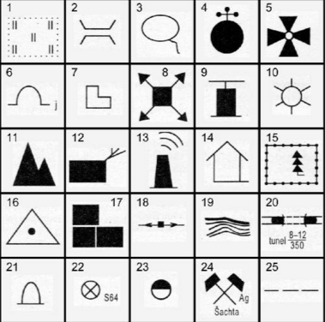

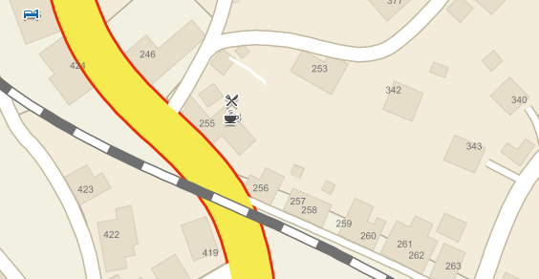
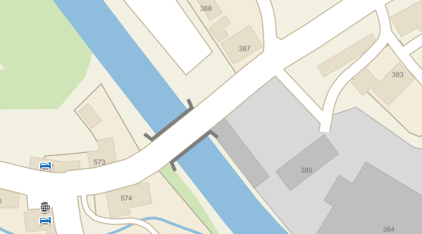
PŘÍLOHA 2
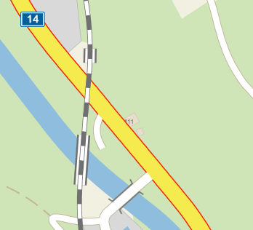

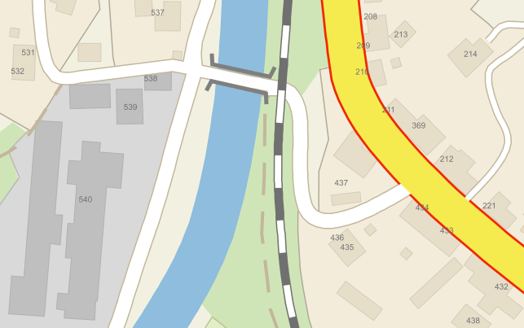
MĚSTO, VE KTERÉM BYCH RÁD/A ŽIL
Anotace
Tato hra se zaměřuje na vytváření mapy. Žáci si zahrají na kartografy, a na základě nalezeného kousku mapy se ji snaží dotvořit k obrazu svému, musí však dotvořit město dle určitých zákonitostí. Danému městu pak mohou také vymyslet název. Do mapy mají za úkol dolepit nejméně 6 topografických značek, které si připomněli v předchozí aktivitě a umístit je tam, kde by je v běžném životě nalezli, například zřícenina bude někde na kopci v lese či na osamoceném místě, kdežto železniční zastávka bude umístěna u železniční tratě apod. Topografické značky mají nakopírované kdys pozici.
Klíčová slova
Kartograf, mapa, liniové (čárové značky), plošné značky, bodové značky
Vzdělávací cíl
Žák si rozšiřuje plošnou představivost a tvořivost. Žák se seznamuje s povoláním kartografa, a zkouší si jeho náplň práce v praxi. Žáci si uvědomují zobrazování objektů v mapě shora, zakreslují půdorys budov atd. Využívají mapové značky, především liniové (silnice, železnice, řeka,…). Žáci se zamýšlejí nad tím, kam umístí důležité objekty do své mapky.
Výtvarný problém
Doplnění výřezu mapy, hledání barevných linií, ploch a tvarů
Cílová skupina
3. – 5. ročník ZŠ, 9 -11 let
Časový rozsah
20 minut
Fáze hodiny
tvořivá
Pomůcky
mapa na ukázku, výřez mapy, čtvrtka A3, topografické značky, pastelky, fixy, voskovky, lepidlo

Výukové metody, techniky
slovní-monologická, skupinová práce
Očekávané výstupy RVP
Žák rozlišuje mezi náčrty, plány a základními typy map; vyhledává jednoduché údaje o přírodních podmínkách a sídlištích lidí na mapách naší republiky, Evropy a polokoulí
Žák odvodí význam a potřebu různých povolání a pracovních činností.
Žák rozlišuje základní rozdíly mezi jednotlivci, obhájí při konkrétních činnostech své názory, popřípadě připustí svůj omyl, dohodne se na společném postupu a řešení se spolužáky.
Vzdělávací oblast, vzdělávací obor
Umění a kultura/ Výtvarná výchova
Člověk a jeho svět / Člověk a jeho svět
Klíčové kompetence
pracovní, k řešení problému, sociální a personální, komunikativní, k učení
Motivace
Žáky namotivujeme povídáním o Kartografovi. „Děti, víte kdo to je?“ „Víte, děti, čím se takový kartograf zabývá?“ (Úkolem kartografa je mapování různých územních celků. Pracuje s mapou. Využívá měřicí přístroje, kreslicí zařízení pro tvorbu map, a také výpočetní techniku a psací i kreslicí potřeby). [3]
„A my si dnes vyzkoušíme, v čem spočívá taková práce pana kartografa/ paní kartografky.“
SCÉNÁŘ:
- Motivace (3´) Společně si pak ukážeme mapu, jak vypadá, řekneme si, co z ní můžeme všechno vyčíst, především jak jsou značeny cesty, řeky, železnice apod.
- Sdělení tématu aktivity (2´) Následuje sdělení názvu aktivity. Žáci jsou rozděleni do skupinek po 2 až čtyř. Vyberou si jeden z nabízených výřezů map, nalepí si ji na čtvrtku a následně si ve skupině rozvrhnou, co kdo vytvoří. Příloha [2]
- Žáci mají za úkol dokreslit výřez mapy (10´) dokreslit cesty, křižovatky, nějaké budovy a dolepili topografické značky, které obdrží, tam, kam se jim to bude zdát nejvhodnější. Příloha [1]
Žáci spolupracují, domlouvají se a vyváří tak město, ve kterém by se jim hezky bydlelo.
Jedinou podmínku, kterou musí dodržet, je využití minimálně 6 objektů z nabídky topografických značek (viz příloha 1).
Žáci používají voskovky, pastelky, tužky, či fixy a kreslí na čtvrtku formátu A3.
Důležité je upozornit žáky, že nám nejde o dokonalé vybarvování, ale především o dokreslení struktury cest, ulic, železnic a o umístění daných objektů. (např. hostinec umístíme poblíž silnic, naopak kemp někam k vodě, do přírody atd.)
Jedná se o krátkou aktivitu a je nezbytné vymezit dětem čas, a to na 10 minut.
- Reflexe - Dalších 5´ je věnováno ukázce měst. Kdy se dají města na zem a ostatní hodnotí, co se jim na určitém městě líbí, co je zaujalo a by udělali jinak.

- Nakonec provedeme reflexi. „Které topografické značky najdeme nejčastěji u silnic? A proč?“ „Které objekty najdeme zase v přírodě, na louce, v lese?“ A které topografické značky najdeme kdekoli?“
Pokusíme se tedy vymezit určité zákonitosti, dle čeho se umisťují a stavějí dané objekty. (např. osamělé skály najdeme v přírodě, ne příliš u silnic, naopak hostince a ubytovny se vyskytují blízko silnic, aby byly dostupné lidem).

Toto vymezení je obecné, samozřejmě, že vždy najdeme výjimku. Jde nám o nejčastější umístění. Můžeme se opřít o mapu našeho města, kde to děti uvidí názorně.

MĚSTO, VE KTERÉM BYCH RÁD/A ŽIL
Potřeby: | mapa, výřezy voskovky, pastelky, tužky, fixy, čtvrtka formátu A3, kartičky s objekty
Čas: | 20 minut
Tipy pro realizátora: | Důležité je zdůraznit, že jde o náčrtek, nejde nám o preciznost, ale o rozmístění budov, objektů a směr silnic a ulic
Poznámky: | Je potřeba vymezit striktně čas, aby si žáci dokázali rozdělit role a stihli toho co nejvíce za daných 10 minut
Možnosti další práce s tématem
Spojení všech výřezů map v jeden celek. Propojení jednotlivých cest a liniových značek.

Použitá literatura

Obrazová příloha:
- Hasičské děti Hrádek nad Nisou [online]. webnode, 2012 [cit. 2016-06-10]. Dostupné z: http://hasicakhradeknadnisou.webnode.cz/co-se-ucime/topograficke-znacky/
- Mapy.cz: Jablonec nad Jizerou [online]. Copyright, 1996 [cit. 2016-06-10]. Dostupné z: https://mapy.cz/zakladni?x=15.4268351&y=50.7047667&z=17&source=muni&id=2715
- Wikipedie: Otevřená encyklopedie: Kartografie [online]. c2016 [citováno 10. 06. 2016]. Dostupný z WWW: <https://cs.wikipedia.org/w/index.php?title=Kartografie&oldid=13747727>

Materiál vznikl za podpory projektu Architekti ve škole v zastoupení Ing. arch. Kristýny Staré, Fakulty přírodovědně-humanitní a pedagogické TUL a Nadace české architektury jako součást dlouhodobého projektu „Architektura ve vzdělávání“ – Architekti ve škole.
Editace: Mgr. Zuzana Pechová, Ph.D., Ing. arch. Kristýna Stará
Dílo podléhá licenci CC BY-SA 4.0.

